ОКП 36 3152 УТВЕРЖДАЮ

Зам. генерального директора
по качеству и сертификации
ОАО «ОКТБ Кристалл»
___________Ю.А. Ямшанов

«_____»__________________2014 г.

АГРЕГАТЫ ЭЛЕКТРОНАСОСНЫЕ
ТИПА ХЦМ

ОБОСНОВАНИЕ БЕЗОПАСНОСТИ

ПДИР. 060240.000 ОБ

СОГЛАСОВАНО |  |  |  | Подпись | Дата
 |  | Разраб. | Боярская | _______ | ____
 |  | Пров. | Яперов | _______ | ____
Инженер службы ОТ и ПБ
___________Д.В. Спиридонов |  | Утв. | Агафонов | _______ | ____

СОДЕРЖАНИЕ

Введение 3
1 Основные параметры и характеристики 4
2 Общие принципы обеспечения безопасности 6
3 Требования к надёжности 8
4 Требования к персоналу 9
5 Анализ риска применения 10
6 Требования безопасности при вводе насосов в эксплуатацию 13
7 Требования к безопасности при эксплуатации 14
8 Требования к управлению качеством для обеспечения безопасности при эксплуатации 16
9 Требования к управлению охраны окружающей среды при вводе в эксплуатацию, эксплуатации и утилизации насосного оборудования 18
10 Требования к сбору и анализу информации по безопасности при вводе в эксплуатацию, эксплуатации и утилизации насосного оборудования 18
11 Требования безопасности при утилизации насосного оборудования 18
Приложение А Габаритные и присоединительные размеры 19
Приложение Б Агрегат электронасосный типа ХЦМ 22
Приложение В Схема устройства защиты насосоа от «сухого хода» УЗНД 23
Приложение Г Ссылочные нормативные документы 24

Листов 26

ОКП 36 3152

Введение

АГРЕГАТЫ ЭЛЕКТРОНАСОСНЫЕ ТИПА ХЦМ (далее по тексту – насосы) – горизонтальные моноблочные центробежные агрегаты электронасосные с магнитной муфтой типа ХЦМ. Предназначены для перекачивания различных химически активных и нейтральных жидкостей с удельным объёмным электрическим сопротивлением менее 10⁵ Ом×м, не оказывающих разрушающего воздействия на материалы проточной части насоса (полипропилен, керамика, фторкаучук, фторопластовая композиция) при температуре от плюс 7 до плюс 75°С с концентрацией взвешенных частиц не более 1,25 мг/см³ , размером частиц до 0,25 мм, плотностью не более 1500 кг/м³, кинематической вязкостью не более 10·10⁻⁶ м²/с, не содержащих ферромагнитных частиц.
Насосы должны обеспечивать перекачивание водопроводной воды, водных растворов ТМС (pH не более 12), растворов щелочей (концентрацией не более 30%), растворов азотной кислоты с концентрацией не более 40%, растворов серной кислоты концентрацией не более 60%, растворов соляной кислоты концентрацией не более 15% и других химический активных и нейтральных жидкостей.

Насосы соответствуют требованиям ТР ТС 004/2011, ТР ТС 010/2011 и ТР ТС 020/2011
и соответствующим ГОСТам из перечней, прилагаемых к ним.
По условиям эксплуатации насосы соответствуют климатическому исполнению УХЛ
категории 3.1 по ГОСТ 15150.
Срок службы насоса 3 года.

Насосы могут эксплуатироваться при температуре воздуха от плюс 40 до минус 40 °С и при относительной влажности воздуха не более 80%.
По условиям эксплуатации насосы соответствуют климатическому исполнению УХЛ категории 3.1 по ГОСТ 15150.
Электропитание насосов осуществляется от сети переменного тока напряжением 380 В±10% и частотой 50 Гц±2%.
В насосах использовано свидетельство на полезную модель № 16861 и патент на полезную модель № 36462.

Основные параметры и характеристики

Электронасосы соответствуют требованиям технических условий ПДИР.060240.000 ТУ и конструкторской документации. Напряжение питающей сети – 380 В, частота переменного тока – 50 Гц. Внешняя утечка через уплотнения не допускается.

Таблица 1 Основные технические данные

Обозначение | Подача, м³/ч (±8%) | Напор, м (±10%) | Давление избыточное  на входе в насос,  МПа (кгс/м ) | Допустимый кавитационный запас, м, не более | Установленная  мощность, кВт | КПД насоса, %, не менее | Масса насоса, кг, не более | Высота всасывания,  м, не более
Агрегат электронасосный ХЦМ 1/10 ПДИР.062413.007 | 1 | 10 | 0,15 (1,5) | 4,5 | 0,25 | 18 | 5,5 | 3
Агрегат электронасосный ХЦМ 3/25М ПДИР.062413.006 | 3 | 25 | 0,37 (3,75) | 5,6 | 1,5 | 25 | 18,5 | 3,5
Агрегат электронасосный ХЦМ 6/30М ПДИР.062413.019-02 | 6 | 30 | 0,45 (4,5) | 5,8 | 2,2 | 30 | 29,0 | 4,0
Агрегат электронасосный ХЦМ 9/25М ПДИР.062413.019-01 | 9 | 25 | 0,37 (3,75) | 5,8 | 2,2 | 32 | 29,0 | 4,0
Агрегат электронасосный ХЦМ 12/25М ПДИР.062413.019 | 12 | 25 | 0,37 (3,75) | 5,6 | 3,0 | 35 | 38,0 | 4,5
Агрегат электронасосный ХЦМ 20/25М ПДИР.062413.043 | 20 | 25 | 0,37 (3,75) | 5,6 | 4,0 | 43 | 47,0 | 4,5

Схемы устройства агрегатов электронасосных с габаритными и присоединительными размерами приведены в приложениях А и Б.
Отклонение напора от значений, указанных в таблице 1, должны быть ±10%, подачи ±8%, мощности +9%, КПД – (10Р_{ar}/10)+7)%, где Р_{ar}–максимальная подводимая к насосу мощность, кВт, для заданного режима.
Частота вращения вала электродвигателя насосов под нагрузкой должна быть не менее указанной на маркировке электродвигателя.

Таблица 2 Уровень звуковой мощности и значение виброскорости

Мощность  установленного электродвигателя, кВт | Корректированный уровень звуковой мощности, дБА | Среднее квадратическое значение виброскорости, м/с⁻¹ | Логарифмический уровень виброскорости, дБ
До 1,1 | 90 | 1,8 ×10⁻³ | 91
Св. 1,1 до 2,2 | 94 | 2,8 ×10⁻³ | 95
Св. 2,2 до 5,5 | 102 | 4,5 ×10⁻³ | 99

Таблица 3 Уровень звука и значение уровня виброскорости по СН 2.2.4/2.8.562
и СН 2.2.4/2.1.8.566

Наименование ПДУ | Нормативное значение
Эквивалентный уровень звука | 80 дБА
Эквивалентный корректированный уровень виброскорости, ось Z | 92 дБ

Комплект поставки насоса:
- агрегат электронасосный – 1 шт.
- паспорт на насос – 1шт.
- руководство по эксплуатации – 1 шт.
- инструкция по эксплуатации на электродвигатель – 1 шт.
- присоединительный штуцер на всасывании
с уплотнительной прокладкой – 1шт.
- присоединительный штуцер на нагнетании
с уплотнительной прокладкой – 1шт.
- упаковка – 1шт.

Техническое обслуживание

Проверка затяжки крепежа, проверка отсутствия течи в соединениях выполняются ежедневно. Проверка состояния заземления производится ежемесячно. При необходимости – очистка, смазка, подтяжка зажимов.
Периодически (не реже одного раза в полгода) производится обслуживание двигателя согласно его инструкции по эксплуатации, а также проверяется электрическое сопротивление между зажимом заземления и любой нетоковедущей металлической частью насоса.
Не реже одного раза в полугодие после истечения гарантийного срока необходимо проводить осмотр насоса и электродвигателя, очистку их от пыли и загрязнений, промывку проточной части насоса водным раствором ТМС и водопроводной водой с обязательной очисткой винтовых канавок в подшипниках скольжения рабочего колеса, производить подтяжку крепёжных деталей.

Общие принципы обеспечения безопасности

К работе допускается только квалифицированный персонал, ознакомленный со всей необходимой документацией.
К монтажу и эксплуатации насоса должны допускаться только квалифицированные механики и слесари, знающие конструкцию, обладающие определённым опытом обслуживания, ремонта и проверки эксплуатируемых насосов и сдавшие экзамен на право монтажа и обслуживания насосов.
При монтаже и эксплуатации насоса должны соблюдаться требования «Межотраслевых правил по охране труда (правил безопасности) при эксплуатации электроустановок» ПОТ Р М-016-2001, РД 153-34.0-03.150-00.
Расположение насоса на рабочем месте должно гарантировать безопасность и удобство его обслуживания и соответствовать строительным нормам и требованиям по технике безопасности.
Все запорные устройства и арматура перед монтажом, а также после каждого ремонта должны подвергаться испытанию на герметичность и прочность.
Перед эксплуатацией насоса электродвигатель заземлить по ГОСТ 12.2.007.0
Не допускается работа насоса, незаполненного перекачиваемой жидкостью. Рекомендуемая схема защиты насоса от работы «всухую» дана в приложении В. Устройство защиты насоса от «сухого хода» УЗНД не входит в комплект поставки, а поставляется по отдельному заказу.
Не следует устранять какие-либо неполадки во время работы насоса.
При перекачивании жидкости с температурой, значительно отличающейся от температуры окружающей среды, охлаждение или разогрев насоса производить постепенно с целью предупреждения теплового удара.
При перекачке горячих жидкостей с температурой выше +45 °С насос должен иметь ограждение или экран, не допускающий прикосновения при обслуживании к горячей поверхности.
При проведении ремонтных работ электродвигатель должен быть отключен от электрической цепи. Рабочая жидкость должна быть слита из насоса, а насос очищен и промыт.

Устройство и работа

По конструкции насос моноблочный состоит из:

- электродвигателя 1 (см. приложение Б, рисунок Б.1);
- наружной полумуфты 2, состоящей из корпуса и восьми (десяти) двухполюсных постоянных магнитов, жёстко установленной на валу электродвигателя;
- несущего корпуса 3, прикреплённого к фланцу двигателя болтами;
- проточной части, прикреплённой к фланцу корпуса болтами.
Проточная часть насоса состоит из улитки 4 с разделительным стаканом, фланца 7, рабочего колеса 8 с встроенной внутренней полумуфтой.
Рабочее колесо на двух втулках 9 из материала Ф4К20 с двумя винтовыми канавками установлено на керамической оси 10 между двумя керамическим шайбами 11 и 12.
Ось задним концом установлена в защитной втулке 18, запрессованной в дно разделительного стакана. Передний конец оси устанавливается в гнездо всасывающего фланца 7.
Проточная часть насоса усилена двумя металлическими дисками 5 и 6, предотвращающими деформацию фланца и задней стенки улитки от рабочего давления.
Крутящий момент с вала двигателя передаётся на рабочее колесо насоса взаимодействием магнитов наружной и внутренней полумуфт через разделительный стакан улитки, полностью герметизирующий полость от внешней среды.
Смазка втулок и отвод тепла от оси осуществляется перекачиваемой жидкостью с помощью винтовых канавок втулки.
Применение насоса для перекачивания жидкости с включениями ферромагнитных частиц, твёрдых частиц размером более 0,25 мм и с концентрацией частиц более 1,25 мг/см³ не допускается.
Усилие веса трубопровода не должно передаваться на насос.

Диаметры подводящих и отводящих трубопроводов должны быть не меньше диаметров соответственно всасывающего и напорного патрубка насоса.
Не допускается на всасывающем трубопроводе использование труб из материала, имеющего возможность слипания стенок под воздействием вакуума.
Работа насоса без запорного клапана на линии нагнетания не допускается.
Перед монтажом насоса следует проверить комплектность поставки и убедиться в сохранности пломб.
Установить насос на фундаменте или на раме горизонтально и произвести окончательную затяжку болтов.
Присоединить напорный и всасывающий трубопроводы. Монтаж трубопроводов к патрубкам насоса осуществлять соосно, исключая механические нагрузки на детали насоса. Для обеспечения безкавитационной работы всасывающий трубопровод должен быть коротким и по возможности прямым. Усилие веса трубопроводов не должно передаваться на патрубки насоса. Вес трубопроводов должен восприниматься специальной поставкой. Трубопроводы должны быть подогнаны так, чтобы при затяжке болтов напряжения не передавались на патрубки насоса. На напорном трубопроводе должен быть установлен запорный клапан и пробка для удаления воздуха при заполнении насоса перекачиваемой жидкостью через всасывающий патрубок.
На входе и выходе насоса должны быть установлены приборы для измерения давления перекачиваемой среды. Порядок работы подробно описан в руководстве по эксплуатации насоса ПДИР.060240.000 РЭ.
Контроль за состоянием условий труда работников и аттестация рабочих мест по условиям труда в процессе производства насосного оборудования проводились в соответствии с Р 2.2.2006.

В процессе производства насосного оборудования выполняются требования ГОСТ 12.3.002, СП 2.2.2.1327 (микроклимат на рабочих местах соответствует требованиям СанПиН2.2.548,
Р 2.2.2006, уровень освещенности на рабочих местах соответствует нормам СНиП 23-05).
Производственные помещения оборудованы приточно-вытяжной системой вентиляции.
Условия труда по показателям тяжести и напряженности работников соответствуют требованиям Р 2.2.2006.
Производственный контроль за соблюдением санитарных норм и правил изготовления насосного оборудования осуществляется в соответствии с требованиями СП 1.1.1058.
При производстве насосного оборудования работники обеспечены спецодеждой, спецобувью, средствами защиты рук, органов дыхания, зрения и слуха.
Комплектующие изделия имеют сертификаты соответствия.

Каждый электронасос имеет фирменную планку, на которой указаны:

- фирменный знак предприятия-изготовителя;
- обозначение электронасоса по ТУ;
- маркировка взрывозащиты;
- подача;
- напор;
- число оборотов рабочего колеса;
- заводской номер;
- знак обращения на рынке;
- год выпуска.

Требования к надёжности

Надёжность электронасосов заключается в обеспечении выполнения ими заданных функций с сохранением значений эксплуатационных параметров в заданных пределах в течение продолжительного времени.
Установленные для электронасосов показатели надёжности согласно ГОСТ Р 27.403
и ОСТ 4Г 0.012.204 соответствуют следующим значениям:
Средняя наработка на отказ должна быть не менее 3500 ч.
Средний ресурс до списания должен быть не менее 7000 ч.
Средний срок службы до списания должен быть не менее 3 лет.

Основным требованием по надёжности является совокупность качественных требований к безотказности, долговечности, ремонтопригодности, выполнение которых обеспечивает эксплуатацию электронасосов с требуемыми показателями безопасности, эффективности, экологичности и другими качественными составляющими, зависящими от надёжности электронасосов.
Электронасосы по возможности восстановления работоспособного состояния после отказа в процессе эксплуатации, относятся к восстанавливаемым изделиям.
По режиму функционирования электронасосы можно отнести к изделиям многократного циклического и непрерывного длительного применения.
По последствиям отказов или достижения предельного состояния при эксплуатации или последствиям отказов при хранении или транспортировании электронасосы относятся к изделиям, отказы или переход в предельное состояние которых не приводит к последствиям катастрофического характера.
По характеру основных процессов, определяющих переход в предельное состояние, электронасосы относятся к изнашиваемым изделиям.
По возможности технического обслуживания в процессе эксплуатации электронасосы относятся к обслуживаемым изделиям.
По возможности и необходимости контроля перед запуском электронасосы относятся к контролируемым изделиям в части проверки необходимых для стабильной работы параметров электронасоса, указанных в эксплуатационной документации.

Критерии отказов и предельных состояний электронасосов
Ненормальную работу насоса характеризуют резкие колебания стрелок приборов, а так же шум и вибрация.
К выходу насоса из строя может привести работа «всухую» - при отсутствии перекачиваемой жидкости, либо при попытке перекачивать жидкости с характеристиками, превышающими допустимый уровень по плотности, вязкости и наличию взвешенных частиц.
К выходу насоса из строя могут привести неправильный монтаж трубопроводов, использование на всасывающем трубопроводе труб из материала, имеющего возможность слипания стенок под воздействием вакуума, эксплуатация насоса на подачах, не соответствующих рабочему интервалу, попадание перекачиваемой жидкости на несущий корпус.

Основные способы, обеспечивающие надёжность электронасосов
Конструктивный способ обеспечения надёжности электронасосов реализуется путём применения магнитной муфты. Конструкция электронасоса соответствует требованиям надёжности в части технологичности и ремонтопригодности.
Технологический способ обеспечения надёжности электронасоса реализуется на стадии его изготовления путём применения усовершенствованных технологических процессов при получении литья, высокоточного аттестованного оборудования для механической обработки деталей и узлов, обеспечения межоперационного контроля качества изготавливаемых деталей.

Эксплуатационный способ обеспечения надёжности реализуется в процессе применения электронасосов на объектах путём выполнения квалифицированным обслуживающим персоналом, обладающим необходимыми знаниями и квалификацией, требований к монтажу, запуску, техническому обслуживанию и ремонту электронасосов.

Основные показатели надёжности электронасосов проверяются путём проведения испытаний электронасосов на заводских испытательных стендах согласно соответствующим программам и методикам испытаний с контролем основных эксплуатационных параметров.
Контроль комплексных показателей надёжности проводится по анализу полученной информации о работе электронасосов с объектов эксплуатации в форме писем-отзывов.

Требования к персоналу

Специалисты, участвующие в разработке конструкторской, технической, эксплуатационной документации, её сопровождении, а также в изготовлении, сборке и испытании заявленных типов электронасосов, имеют соответствующую квалификацию по специализации.
К монтажу и эксплуатации электронасоса допускаются только квалифицированные механики и слесари, знающие конструкцию насоса, обладающие опытом по обслуживанию, ремонту и проверке насосов и ознакомленные с паспортом и руководством по эксплуатации, сдавшие экзамен на право монтажа и обслуживания насосов.
Подготовка, проверка знаний и аттестация отдельных категорий работников и специалистов (сварщиков) проводятся в соответствии со специальными требованиями, установленными в нормативных документах Ростехнадзором России.
Проверка знаний по промышленной безопасности и охране труда должна проводиться:
– у основного обслуживающего персонала – ежегодно,
– у руководящих работников – не реже одного раза в три года.
Перед допуском к работе на объекте обслуживающий персонал должен проходить инструктаж по безопасности.
По характеру и времени проведения инструктаж делится на вводный, первичный, повторный, внеплановый.
По отдельным профессиям обучение и повышение квалификации проводятся через учебные центры, институты повышения квалификации, высшие и средние профессиональные учебные заведения. Подготовка и аттестация новых рабочих, связанных с обслуживанием объектов, подведомственных Ростехнадзору, проводится в специальных учебных заведениях, имеющих лицензию на право соответствующего обучения.

Анализ риска применения

5.1 Матрица вероятности риска – см. таблицу 4

Вероятность возникновения риска:

1-очень редко, маловероятно
2-возможно
3-регулярно
4-часто
5-неизбежно

Последствия:

А- восстановимые повреждения без потери работоспособности
В- восстановимые повреждения с временной неработоспособностью
С- легкие невосстановимые увечья
D- тяжелые невосстановимые увечья
Е- возможный летальный исход

Вероятность  возникновения | 5
 | 4
 | 3
 | 2
 | 1
 |  | А | В | С | D | Е
 |  | Последствия

Приемлемость рисков:

Зелёный – приемлемый риск, дополнительные мероприятия не нужны
Жёлтый – допустимый риск, указание в инструкциях по эксплуатации
Оранжевый – повышенный риск, необходимы средства защиты
Красный – неприемлемый риск, опасность для жизни

Таблица 4 Рекомендации по уменьшению последствий вероятного риска

Рабочая операция | Возможные виды опасности |  | Рекомендации по уменьшению риска | Степень риска
 | Источник опасности | Возможные нежелательные последствия
1 | 2 | 3 | 4 | 5
1 Погрузка, разгрузка (вручную, погрузчиком, или другими средствами), отгрузка | Непредвиденное смещение под действием силы тяжести | Опасность прижатия частей тела, нанесения ушибов и проч. повреждений | Грузоподъёмность используемых устройств должна соответствовать весу груза. Указание манипуляционных знаков, массы нетто и брутто на транспортной таре. | 1D
2 Транспортирование | Непредвиденное перемещение груза вследствие ускорения/ торможения транспортного средства, способное нанести повреждения | Опасность прижатия частей тела, нанесения ушибов и проч. повреждений | Размещение и крепление грузовых мест в транспортных средствах должны обеспечивать устойчивое положение грузового места и исключать возможность смещения его при транспортировании. | 1D

Продолжение таблицы 4

1 | 2 | 3 | 4 | 5
3 Механическая обработка комплектующих изделий | Разбрасывание, распыление пыли, стружки и проч. | Опасность засорения и повреждения глаз, открытых участков тела | Квалифицированный персонал, применение средств индивидуальной защиты (очки, защитные экраны, спецодежда и проч.) | 2А
4 Сварочные работы | Сварочный аппарат | Опасность получения ожогов | Квалифицированный персонал, оборудованное рабочее место, приточно-вытяжная вентиляция, применение средств индивидуальной защиты | 1А
5 Контроль сварных швов специальными жидкостями (хладон) | Испарение и разбрызгивание жидкости | При очень длительном воздействии возможно раздражение слизистых оболочек и кожи | Осторожность при погружении и извлечении изделия из жидкости, приточно-вытяжная вентиляция, применение средств индивидуальной защиты | 1А
6 Сборка, монтаж | Магнитное поле, сила сцепления магнитов, | Опасность ушибов и прижатия пальцев магнитами | Квалифицированный персонал, средства разделения магнитов | 1В
7 Испытания | Электрический ток, вода под высоким давлением | Действие электрического тока, действие струи воды | Опытный квалифицированный персонал.  Соблюдение мер безопасности и строгое следование ПМ (программе и методике испытаний). Установка отсечных клапанов, установка приборов для измерения давления. Подключение-отключение двигателя только при выключенном испытательном стенде. | 1Е
8 Упаковка, распаковка | Острые кромки упаковочных материалов, упаковочный инструмент | Опасность получения порезов, ссадин, заноз; ушибов | Квалифицированный персонал, применение средств индивидуальной защиты | 2В

Продолжение таблицы 4

1 | 2 | 3 | 4 | 5
9 Пуско-наладочные работы | Электрический ток, жидкость под давлением | Действие электрического тока, действие струи жидкости | Квалифицированный персонал. Подробное описание монтажа и ввода в эксплуатацию, соблюдение правил безопасности. Испытания на герметичность и прочность всех запорных устройств и арматуры перед монтажом и после каждого ремонта. | 1Е
10 Эксплуатация | Электрический ток, звуковая нагрузка, шумы, жидкость под давлением | Действие электрического тока, действие струи жидкости, | Соблюдение правил эксплуатации электроустановок. Применение средств защиты от шума. Изоляция источников шума.  Установка отсечных клапанов, установка приборов для измерения давления перекачиваемой среды. | 1Е
11 Сервисные и текущие работы | Электрический ток | Действие электрического тока, действие остатков перекачиваемых сред | Перед проведением работ отключить энергию, обеспечить невозможность включения. Рабочая жидкость должна быть слита, насос очищен и промыт. | 1Е

Требования безопасности при вводе насосов в эксплуатацию

К монтажу и эксплуатации электронасоса допускаются только квалифицированные механики и слесари, знающие конструкцию насосов, обладающие определенным опытом по обслуживанию, ремонту и проверке эксплуатируемых насосов и сдавшие экзамен на право монтажа и обслуживания данного оборудования.
Эксплуатация насосов допускается только в рабочем интервале характеристик, согласно документации на данный электронасос.
Перед эксплуатацией насоса электродвигатель должен быть заземлён.
При включении электродвигателя (в соответствии с инструкцией по его пуску в работу при закрытом клапане на нагнетательном трубопроводе) должно быть проверено направление вращения вала электродвигателя. Вращение крыльчатки и вала электродвигателя – по часовой стрелке (см. со стороны всасывания).
Пуск в работу насоса, не заполненного перекачиваемой жидкостью, запрещён. Работа насоса при закрытом запорном клапане на нагнетательном трубопроводе разрешается не более 1,5 минуты.
Во избежание выхода из строя насоса запрещается включение насоса «всухую». Перед пуском всасывающий трубопровод и насос должны быть залиты перекачиваемой жидкостью. Уровень жидкости должен быть выше рабочего колеса насоса.
Во время работы насоса необходимо следить за показаниями приборов. Резкие колебания стрелок приборов, а также шум и вибрация характеризуют ненормальную работу насоса. В этом случае остановить насос и устранить неисправность.
Во избежание преждевременного выхода электродвигателя из строя в схеме подключения насоса следует предусмотреть пускозащитную аппаратуру (см. рисунок В.1, приложение В).
Не допускается работа насоса, не заполненного перекачиваемой жидкостью.
Во избежание выхода из строя насоса необходимо на всасывающем трубопроводе предусмотреть фильтр с ячейками от 0,2 до 0,25 мм и площадью фильтрующей поверхности для ХЦМ 1/10 = 0,012 м², для ХЦМ 3/25 М = 0,03 м², для ХЦМ 6/30М = 0,06 м², для ХЦМ 9/25М = 0,09 м², для ХЦМ 12/25М = 0,12 м², для ХЦМ 20/25М = 0,21 м², обеспечивающий полуторакратную номинальную подачу, а при наличии в перекачиваемой жидкости ферромагнитных частиц необходимо на всасывающем трубопроводе использовать магнитный фильтр. Запрещается эксплуатация насоса на подачах вне рабочего интервала, указанного в приложении А, что может привести к выходу насоса из строя.
При эксплуатации насоса недопустимо попадание перекачиваемой жидкости на несущий корпус (смотри рисунок Б.1, поз. 3).
Запрещается устранять неполадки во время работы насоса.
Установка агрегата должна гарантировать безопасность и удобство обслуживания, соответствовать строительным нормам и требованиям по технике безопасности.
О запуске насоса в эксплуатацию необходимо внести запись в таблицу 3 «Учёт работы»
паспорта ПДИР.060240.000 ПС.
Перед началом эксплуатации и после длительного перерыва в эксплуатации все запорные устройства и соединительную арматуру подвергнуть испытанию на герметичность и прочность при отсоединённом от трубопровода насосе пробным давлением по ГОСТ 356-80. Измерить сопротивление изоляции обмотки статора электродвигателя мегаомметром на 500 В. При сопротивлении изоляции менее 5 МОм насос необходимо подвергнуть сушке при температуре не более 80 °С.
После хранения насоса при отрицательных температурах ниже минус 5 °С насос должен быть прогрет при температуре помещения в течение 3 часов.

Требования к безопасности при эксплуатации

К монтажу и эксплуатации насоса должны допускаться только квалифицированные механики и слесари, знающие конструкцию, обладающие определённым опытом обслуживания, ремонта и проверки эксплуатируемых насосов.
При монтаже и эксплуатации насоса должны соблюдаться требования «Межотраслевых правил по охране труда (правил безопасности) при эксплуатации электроустановок»
ПОТ РМ-016-2001, РД 153-34.0-03.150-00, ВСН 332-74 «Инструкция по монтажу электрооборудования и осветительных сетей взрывоопасных зон».
Расположение насоса на рабочем месте должно гарантировать безопасность и удобство его обслуживания и соответствовать строительным нормам и требованиям по технике безопасности.
Все запорные устройства и арматура перед монтажом, а также после каждого ремонта должны подвергаться испытанию на герметичность и прочность.
При эксплуатации насос должен быть заземлён. Заземление электродвигателя согласно ГОСТ 12.2.007.0. Заземление насоса по ГОСТ 21130.
Сопротивление изоляции двигателя насоса должно соответствовать требованиям
ГОСТ 28330 и должно быть не менее 5 МОм при нормальных климатических условиях внешней среды (в холодном состоянии).
На входе и выходе насоса должны быть установлены приборы для измерения давления перекачиваемой среды.
Пуск незаполненного перекачиваемой жидкостью или опорожнённого насоса запрещён.
Рекомендуемая схема защиты насоса от работы «всухую» дана в руководстве по эксплуатации.
Насосы не предназначены для перекачивания ЛВЖ и ГЖ.
Применение насоса для перекачивания жидкости с включениями твёрдых частиц размером более 0,25 мм и концентрацией частиц более 1,25 мг/см³ не допускается.
Усилие веса трубопровода не должно передаваться на насос.
Диаметры подводящих и отводящих трубопроводов должны быть не меньше диаметров соответственно всасывающего и напорного патрубка насоса.
Не допускается на всасывающем трубопроводе использование труб из материала, имеющего возможность слипания стенок под воздействием вакуума.
Работа насоса без запорного клапана на линии нагнетания не допускается.
Не допускается работа насоса без фильтра на всасывании с ячейками от 0,2 до 0,25 мм и площадью фильтрующей поверхности, обеспечивающей полуторакратную номинальную подачу для ХЦМ 1/10 = 0,012 м²,
для ХЦМ 3/25 М = 0,03 м², для ХЦМ 6/30М = 0,06 м², для ХЦМ 9/25М = 0,09 м², для ХЦМ 12/25М = 0,12 м², для ХЦМ 20/25М = 0,21 м².
Запрещается эксплуатация насоса на подачах, не соответствующих рабочему интервалу характеристики насоса. Это может привести к выходу насоса из строя.
При эксплуатации насоса недопустимо попадание перекачиваемой жидкости на несущий корпус
Запрещается устранять какие-либо неполадки во время работы насоса. При проведении ремонтных работ электродвигатель должен быть отключен от электрической цепи. Рабочая жидкость должна быть слита из насоса, а насос очищен и промыт.

При перекачивании жидкости с температурой, значительно отличающейся от температуры окружающей среды, охлаждение или разогрев насоса производить постепенно с целью предупреждения теплового удара.

При перекачке горячих жидкостей с температурой выше +45 °С насос должен иметь ограждение или экран, не допускающий прикосновения при обслуживании к горячей поверхности.
При работе с насыщенными растворами, подверженными кристаллизации, при остановке насоса на время более 1 часа, необходимо проточную часть насоса промыть водопроводной водой.
Внешняя утечка через уплотнения не допускается.
Для поддержания насоса в постоянной готовности к работе с обеспечением требуемых параметров и технических характеристик должно производиться проводится своевременное техническое обслуживание.
При техническом обслуживании насоса должны соблюдаться требования «Межотраслевых правил по охране труда (правил безопасности) при эксплуатации электроустановок» ПОТ РМ-016-2001 и ГОСТ Р 51330.18 «Электрооборудование взрывозащищенное. Ремонт и проверка электрооборудования, используемого во взрывоопасных зонах» для насосов с двигателем во взрывозащищённом исполнении.
Перед разборкой насос отключить от электрической сети и промыть до полного удаления перекачиваемой жидкости.
Перечень основных работ, проводимых при техническом обслуживании, приведён в таблице 5.

Таблица 5 – Перечень работ при техническом обслуживании

Виды  технического обслуживания | Содержание работ  и методы  их проведения | Технические  требования | Приборы, инструменты, материалы для выполнения  работ
Ежедневно | Внешний осмотр. Убедиться в отсутствии течи в соединениях. | Грязь на насосе и подтеки в соединениях недопустимы. | Ветошь и стандартные инструменты.
 | Проверка затяжки крепёжных деталей. | Болты и гайки должны быть равномерно затянуты. | Стандартные инструменты.
Ежемесячно | Проверка состояния заземления. При необходимости затянуть зажимы, очистить их, смазать. | Заземляющие зажимы должны быть затянуты. Ржавчина на них недопустима. | Стандартные инструменты, ветошь, консистентная смазка.
Периодически | Проверка электрического сопротивления между зажимом заземления и любой нетоковедущей металлической частью насоса согласно инструкции на вольтметр. | Сопротивление между зажимом заземления и любой металлической частью насоса не должно превышать 0,1 Ом. | Вольтметр  В7-27А  Тг2.710.005 ТУ

Примечания:
- Все работы производить при отключенном двигателе.
- Работы, связанные с разборкой насоса, необходимо производить после промывки насоса.

Требования к управлению качеством для обеспечения безопасности при эксплуатации

Все процедуры изготовления, контроля, испытаний электронасосов оформлены, документированы, регламентированы соответствующими стандартами и нормативами предприятия, рабочая документация в обязательном порядке сопровождает весь процесс изготовления изделий и неукоснительно исполняется, что обеспечивает весь процесс изготовления изделий и неукоснительно исполняется, что обеспечивает стабильное качество продукции.
Конструкторская и технологическая документация разрабатывается индивидуально для каждого типа насосного оборудования. Разработчиком технических условий, чертежей, техпроцессов, программ и методик испытаний, паспортов, технических описаний, инструкций и руководств по эксплуатации является ОАО «ОКТБ Кристалл».

Подготовка персонала и его квалификация

Планирование подготовки, переподготовки, повышения квалификации персонала осуществляет руководство предприятия совместно с руководителями структурных подразделений и главными специалистами с учетом перспективного развития предприятия, внедрения новой техники, новых технологий и новых нормативных документов.
Подготовка новых рабочих, переподготовка, обучение вторым (смежным) профессиям, повышение квалификации рабочих проводятся с учетом потребности предприятия на основании заявок структурных подразделений.
По отдельным профессиям обучение и повышение квалификации проводятся через учебные центры, институты повышения квалификации, высшие и средние профессиональные учебные заведения.

Входной контроль и хранение материалов, комплектующих изделий

Комплектующие и материалы покупаются только у проверенных поставщиков, имеющих сертификат качества ИСО 9001.
При поступлении на производство, материалы и комплектующие подвергаются входному контролю.
В объёме входного контроля осуществляется:
– предотвращение применения в производстве недоброкачественных материалов, полуфабрикатов и комплектующих изделий;
– проверка соответствия качества полученных от поставщиков материалов, полуфабрикатов и комплектующих изделий требованиям, установленным в стандартах, технических условиях и договорах на поставку;
–периодический контроль соблюдения правил и сроков хранения продукции;
– проверка наличия сопроводительной документации на продукцию, удостоверяющей качество и комплектность продукции;
– проверка документов (формуляров, паспортов, сертификатов и т.д.);
– проверка внешнего вида, состояния поверхности, упаковки, маркировки, комплектности;
– проверка соответствия характеристик поступившей продукции требованиям стандартов, технических условий и пр.;
– оформление документации на принятую или забракованную продукцию.
Входной контроль осуществляется квалифицированным персоналом.
Принятая продукция раскладывается и размещается на стеллажах, поддонах и хранится в соответствии с требованиями.

Технологические процессы и их соблюдение. Технологическое оборудование и оснастка

Изготовление насосного оборудования обеспечивается технологическими процессами, системой технического контроля и управления производством. На все детали и сборочные единицы имеются технологические процессы. На рабочих местах используются чертежи. Рабочие места обеспечены инструментом, оснасткой, приспособлениями и средствами измерений.
На предприятии ведётся график технического обслуживания технологического оборудования. В графике указаны наименование оборудования, его марка и год выпуска, вид и месяц планируемого обслуживания.
Каждый насос подвергается приёмо-сдаточным испытаниям. Приёмо-сдаточные испытания выполняются по «Программе и методике приёмо-сдаточных испытаний ПДИР.060240.001 ПМ».
Приёмо-сдаточные испытания проводят на аттестованном стенде.
При приёмо-сдаточных испытаниях производятся:

- проверка насосов на соответствие требованиям комплектов КД;
- проверка наличия знака заземления и заземляющего зажима;
- определение сопротивления между заземляющим зажимом и любой нетоковедущей металлической частью насоса;
- проверка сопротивления изоляции двигателя;
- измерение подачи насоса;
- измерение напора насоса;
- определение КПД;
- определение частоты вращения вала электродвигателя;
- проверка работы насоса при отклонениях напряжения питающей сети от номинального значения;
- проверка утечек перекачиваемой жидкости;
- проверка наличия сопроводительных документов;
- комплектность;
- маркировка насосов и упаковки;
- качество консервации и упаковки;
- наличие пломб.

Результаты приёмо-сдаточных испытаний оформляют протоколом испытаний
по ГОСТ 15.309.
При положительных результатах испытаний ОТК принимает насос, ставит пломбы и соответствующее клеймо в сопроводительной документации. В паспорте заполняются свидетельства о приёмке и упаковывании насоса.

Требования к управлению охраны окружающей среды при вводе в эксплуатацию, эксплуатации и утилизации насосного оборудования

При вводе в эксплуатацию, эксплуатации и утилизации насосов должны соблюдаться требования в части охраны окружающей среды, установленные для предприятия, эксплуатирующего насосы в зависимости от перекачиваемой жидкости. Насосы не предназначены для перекачивания ЛВЖ и ГЖ.
Корректированный уровень звуковой мощности, создаваемый насосами, уровень звука и значение уровня виброскорости должны соответствовать требованиям ПДИР.060240.000 ТУ (см. раздел 2, таблицы 2 и 3 настоящего ОБ) при соблюдении правил подготовки к эксплуатации и эксплуатации насосов, изложенных в руководстве по эксплуатации
ПДИР.060240.000 РЭ.
При эксплуатации насосов должны соблюдаться требования ПОТ РМ-016-2001,
ГОСТ 12.2.007.0, ОСТ 26-06-2028.
Перед отсоединением насоса от трубопровода жидкость из него и всасывающего трубопровода должна быть полностью слита со сливного устройства на всасывающем трубопроводе и использована или утилизирована в соответствии с правилами, действующими на предприятии, эксплуатирующем насос.

Требования к сбору и анализу информации по безопасности при вводе в эксплуатацию, эксплуатации и утилизации насосного оборудования

На основании поступающих с объектов эксплуатации рекламаций проводится анализ причин возникающих внештатных ситуаций, действий обслуживающего персонала, вырабатываются рекомендации по предупреждению возникновения подобных ситуаций, ошибочных действий обслуживающего персонала.
При необходимости, в эксплуатационную документацию вводятся дополнительные требования к действиям обслуживающего персонала по контролю работоспособности насосного оборудования и своевременному предупреждению возникновения аварийных ситуаций.

Требования безопасности при утилизации насосного оборудования

После использования насосного оборудования в связи с окончанием срока службы, внутренние полости промываются водой. Оборудование разбирается, после чего комплектующие утилизируются в установленном порядке или сдаются на вторичную переработку.
После списания насосное оборудование не представляет угрозы для окружающей среды и персонала.

Приложение А
(справочное)

Габаритные и присоединительные размеры

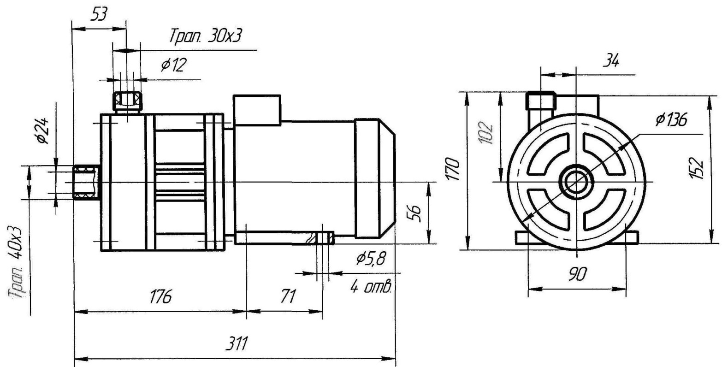

Таблица А1

Тип двигателя | Мощность, кВт | Масса, кг
АИР56В2 У3 | 0,25 | 5,5

Примечание – Допускается применять двигатель другого типа аналогичный по техническим параметрам и конструктивному исполнению.

Рисунок А.1- Габаритные и присоединительные размеры насоса ХЦМ 1/10

Продолжение приложения А

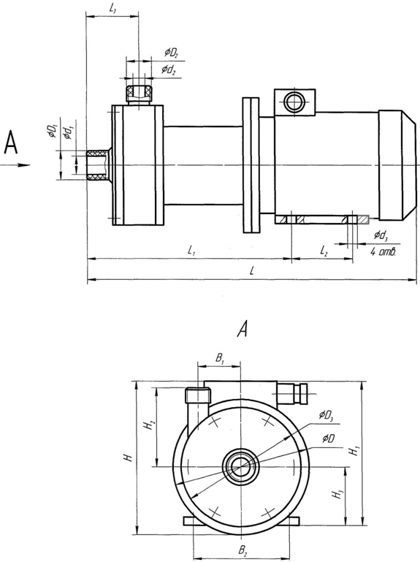

Рисунок А.2 Габаритный чертёж

Продолжение приложения А  Таблица А.2 –Габаритные и присоединительные размеры к рисунку А.2 | Масса, кг | 18,5 | 29,0 | 29,0 | 38,0 | 47,0
 | B2 | 125 | 125 | 125 | 140 | 160
 | B1 | 68 | 75 | 75 | 75 | 75
 | H3 | 80 | 80 | 80 | 90 | 100
 | H2 | 130 | 130 | 130 | 130 | 130
 | H1 | 218 | 218 | 218 | 243 | 263
 | H | 238 | 238 | 238 | 278 | 272
 | L3 | 64 | 65 | 65 | 65 | 65
 | L2 | 100 | 100 | 100 | 125 | 112
 | L1 | 257 | 276 | 276 | 282 | 295
 | L | 457 | 496 | 496 | 532 | 534
 | D | 200 | 205 | 205 | 250 | 250
 | D3 | 188 | 205 | 205 | 205 | 205
 | D2 | Трап 34×3 | Трап 34×3 | Трап 34×3 | Трап 34×3 | Трап 34×3
 | D1 | Трап 52×3 | Трап 52×3 | Трап 52×3 | Трап 52×3 | Трап 52×3
 | d3 | 10 | 10 | 10 | 10 | 12
 | d2 | 16 | 21 | 21 | 21 | 21
 | d1 | 34 | 38 | 38 | 38 | 38
 | Тип двигателя | АИР 80А2У3 1,5кВт 3000  об/мин | АИР 80В2У3 2,2кВт 3000  об/мин | АИР 80В2У3 2,2кВт 3000  об./мин | АИР 90L2У3 3,0кВт 3000  об./мин | АИР  100S2У3  4 кВт  3000  об./мин
 | Тип насоса | ХЦМ 3/25М | ХЦМ 6/30М | ХЦМ 9/25М | ХЦМ 12/25М | ХЦМ 20/25М

Приложение Б
(справочное)

Агрегат электронасосный типа ХЦМ

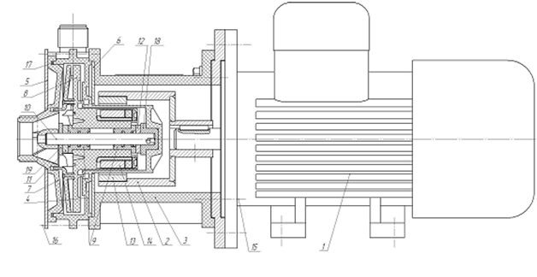

1 – электродвигатель;
2 – полумуфта наружная;
3 – корпус несущий;
4 – улитка с разделительным стаканом;
5 – диск передний;
6 – диск задний;
7 – фланец;
8 – колесо рабочее с внутренней полумуфтой;
9 – втулка опорная;
10 – ось керамическая;
11 – шайба керамическая передняя;
12 - шайба керамическая задняя;
13 – магниты полумуфты наружной;
14 - магниты полумуфты внутренней;
15 – крепёж несущего корпуса;
16 – крепёж несущей части;
17 – кольцо уплотнительное;
18 – втулка опорная;
19 – шайба упорная.

Рисунок Б.1 Агрегат электронасосный типа ХЦМ

Приложение В
(рекомендуемое)

Схема устройства защиты насоса от «сухого хода» УЗНД

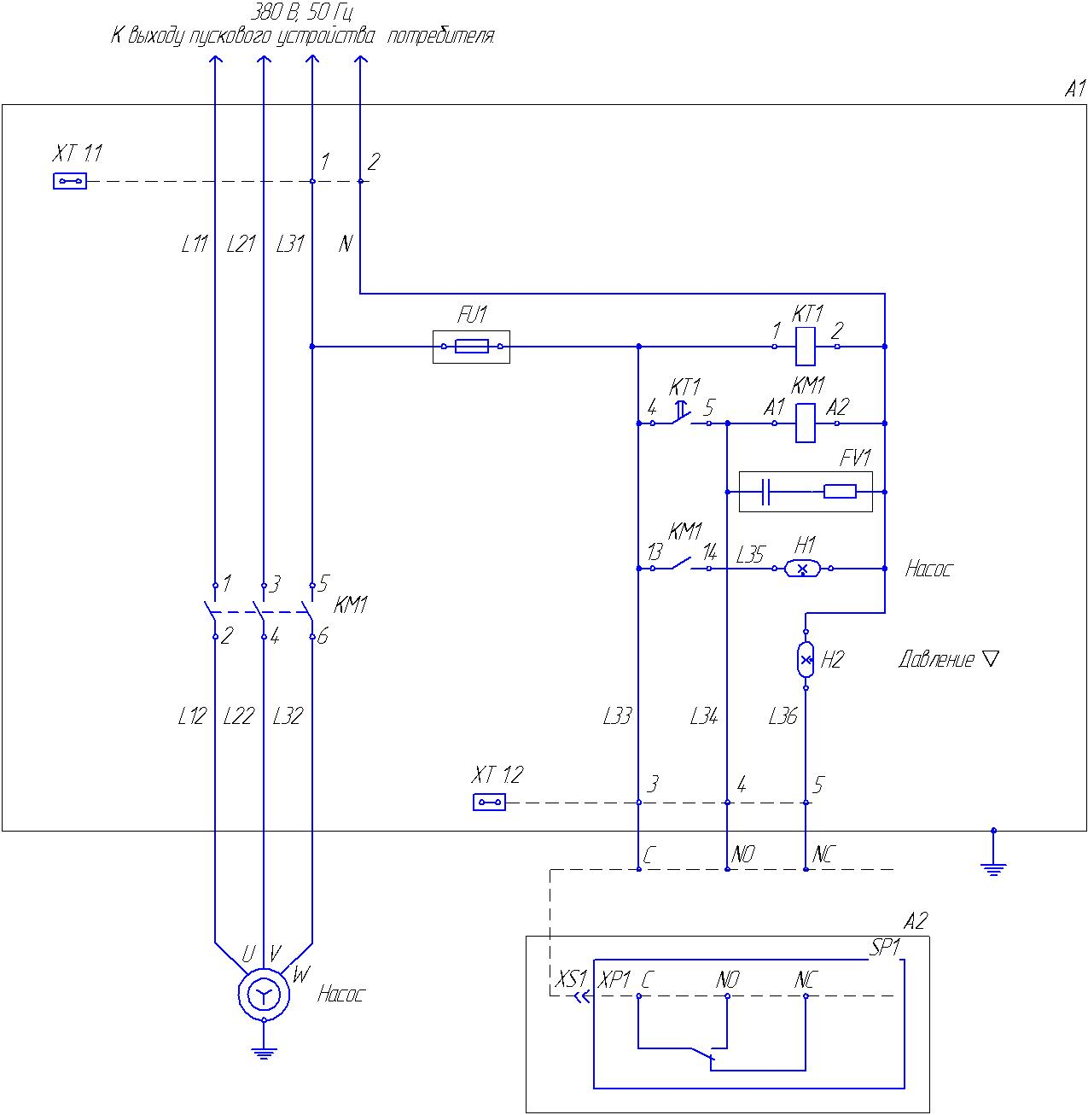

Рисунок В.1 Схема электрическая принципиальная устройства защиты насоса
от «сухого хода» (УЗНД)

Приложение Г
(обязательное)
Ссылочные нормативные документы

Обозначение | Наименование документа | № раздела  (пункта) ОБ
1 | 2 | 3
ТР ТС 004/2011 | Технический регламент Таможенного союза  О безопасности низковольтного оборудования. | Введение
ТР ТС 010/2011 | Технический регламент Таможенного союза  О безопасности машин и оборудования. | Введение
ТР ТС 020/2011  ГОСТ 12.2.007.0-75  ГОСТ 12.3.002-75  ГОСТ 15.309 | Технический регламент Таможенного союза  Электромагнитная совместимость технических средств.  ССБТ. Изделия электротехнические. Общие требования безопасности.  Система стандартов безопасности труда. Процессы производственные. Общие требования безопасности.  Системы разработки и постановки продукции на производство. Испытания и приемка выпускаемой продукции. Основные положения. | Введение  2; 7, 9  2  8
ГОСТ 356-80 | Арматура и детали трубопроводов. Давления условные, пробные и рабочие. | 6
ГОСТ 15150-69  ГОСТ 21130-75 | Машины, приборы и другие технические изделия. Исполнения для различных климатических районов. Категории, условия эксплуатации, хранения и транспортирования в части воздействия климатических факторов внешней среды.  Изделия электротехнические. Зажимы заземляющие и знаки заземления. Конструкция и размеры. | Введение; 7  2; 7
ГОСТ Р 27.403-2009 | Надежность в технике. Планы испытаний для контроля вероятности безотказной работы. | 3.1
ГОСТ Р ИСО 9001-2008 | Системы менеджмента качества. Требования. | 8
ОСТ 4Г 0.012.204 | Оборудование специальное и аппаратура контрольно-измерительная технологическая. Методы оценки надёжности. | 3.1
ОСТ 26-06-2028-96 | «ССБТ. Насосы общепромышленного назначения. Требования безопасности» | 9
Продолжение приложения Г
1 | 2 | 3
ПОТ РМ-016-2001 РД 153-34.0-03.150-00 | Межотраслевые правила по охране труда (правила безопасности) при эксплуатации электроустановок. | 2
ПДИР.060240.000 ПМ | Агрегаты электронасосные типа ХЦМ.  Программа и методика приёмо-сдаточных испытаний. | 8
ПДИР.060240.000 ПС | Паспорт. | 6
ПДИР.060240.000 РЭ | Руководство по эксплуатации. | 2
ПДИР.060240.001 ТУ | Агрегаты электронасосные типа ХЦМ.  Технические условия. | 1; 4
Р 2.2.2006-05 | Руководство по гигиенической оценке факторов рабочей среды и трудового процесса. Критерии и классификация условий труда. | 2
СН 2.2.4/2.8.562-96 | Шум на рабочих местах, в помещениях жилых, общественных зданий и на территории жилой застройки. | 1
СН 2.2.4/2.1.8.566-96 | Производственная вибрация, вибрация в помещениях жилых и общественных зданий. | 1
СНиП 23-05-95 | Естественное и искусственное освещение. | 2
СП 1.1.1058-01 | Организация и проведение производственного контроля за соблюдением санитарных правил и выполнением санитарно-противоэпидемических (профилактических) мероприятий. | 2
СанПиН2.2.548-96 | Гигиенические требования к микроклимату производственных помещений. | 2
СП 2.2.2.1327-03 | Гигиенические требования к организации технологических процессов, производственному оборудованию и рабочему инструменту. | 2

ЛИСТ РЕГИСТРАЦИИ ИЗМЕНЕНИЙ
Изм. | Номера листов (страниц) |  |  |  | Всего листов (страниц) в докум. | № докум. | Входящий № сопрово-дительного докум. и дата | Под-пись | Дата
 | изме-ненных | заме-ненных | новых | аннулиро-ванных

